Мастер-класс «Что наша жизнь? Игра»»
для Родительской конференции

Слайд 1
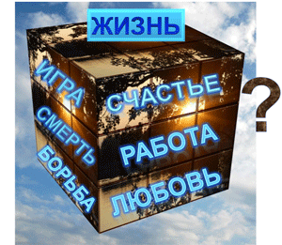
Вы не задумывались над вопросом: Что наша жизнь?
Первое, что приходит на ум, – это классический ответ: игра!
Помните: «Что наша жизнь? – Игра…» (опера П.И. Чайковского «Пиковая дама». 3-й акт, 7-я картина, начало арии Германа. По одноименной повести А.С. Пушкина).
Ужели слово найдено, ужель всё так просто? Да, наша жизнь – игра! Жизнь – это Жизнь!

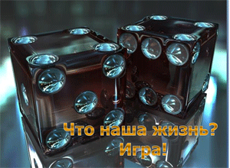
Слайд 2
А скажите мне пожалуйста, вы как-то можете связать тему мастер-класса и предмет информатику? (Работа с залом. Если будет ответ «Да», то почему могут). А вообще-то на первый взгляд связь абсолютно неясна. И это ещё один педагогический прием.

- Так что же сегодня будем делать мы? Мы будем учиться выигрывать.
- Нет, мы сегодня будем говорить не о компьютерных играх, и не о подкидном дураке, и, конечно, не о футболе. Речь пойдет об играх математических, а точнее, комбинаторных. Оказывается, математики и информатики, кроме тригонометрии и программирования, изучают также игры. Этот факт школьные учебники почему-то скрывают от учеников.

Слайд 3
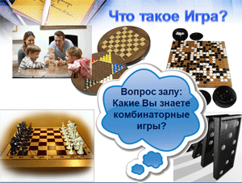
- Вопрос залу: Какие вы знаете комбинаторные игры?
- Крестики-нолики, шахматы, Го, шашки, реверси — это известные примеры комбинаторных игр. Можно сказать, что комбинаторные игры — это игры, где нет элементов случайности, все правила чётко описаны, и игроки имеют полную информацию о текущей ситуации.
Слайд 4
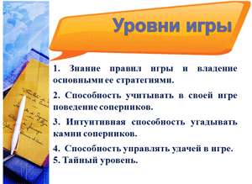
Древние китайцы считали, что существует пять уровней овладения мастерством игры: два внешних:
- — Знание правил игры и владение основными ее стратегиями.
- — Способность учитывать в своей игре поведение соперников.
- два внутренних
— Интуитивная способность угадывать камни соперников.
— Способность управлять удачей в игре.
и
- Тайный уровень.
- Конечно же, за время мастер-класса мы а вами сможем продвинуться только на первый уровень мастерства, ну может быть на второй.

Слайд
Давайте вспомним правила игры в Крестики-нолики. Игра ведётся на поле размером 3х3 клетки (то есть размер поля 3 клетки по вертикали и 3 клетки по горизонтали). В игре принимают участие два игрока, которые делают ходы по очереди. Во время хода игрок рисует свой значок в свободной клетке поля. Первый игрок рисует крестики, второй игрок рисует нолики.
Если на поле возник ряд из трёх крестиков (по горизонтали, по вертикали или по диагонали), то выиграл первый игрок, если возник ряд из трёх ноликов, то выиграл второй игрок. Если все клетки на поле заполнены значками, но ряда их трёх одинаковых значков не возникло; значит, игра закончилась вничью.

Слайд
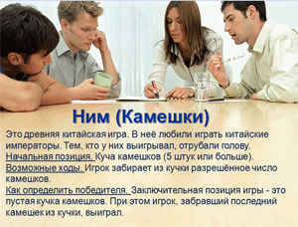
ИГРА НИМ (Камешки)
Это древняя китайская игра. В неё любили играть китайские императоры. Тем, кто у них выигрывал, отрубали голову
Игра Ним: Начальная позиция. Куча камешков (5 штук или больше). Вместо камешков можно использовать любые мелкие предметы - пуговицы, фасоль, палочки, скрепки.
Возможные ходы. Игрок забирает из кучки разрешённое число камешков.
Как определить победителя. Заключительная позиция игры - это пустая кучка камешков. При этом игрок, забравший последний камешек из кучки, выиграл. (Значит, в этой игре ничьих не бывает.)
(Значит, в этой игре ничьих не бывает.)
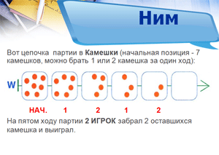
Слайд
Вот цепочка партии в Камешки (начальная позиция - 7 камешков, можно брать 1 или 2 камешка за один ход):
Как видно из правил, в игре Камешки неважно, какие именно камешки были в кучке до начала игры и какие
именно камешки забирает игрок на своём ходу. Важно только то, сколько камешков было до начала и сколько камешков осталось после каждого хода. На пятом ходу партии первый забрал 2 оставшихся камешка и выиграл. Важно только то, сколько камешков было до начала и сколько камешков осталось после каждого хода.
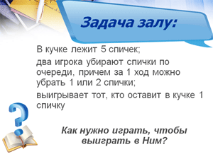
Слайд
Игра "ним" с залом.
Что нужно знать: в простых играх можно найти выигрышную стратегию, просто перебрав все возможные варианты ходов соперников.
Для примера рассмотрим такую игру: сначала в кучке лежит 5 спичек; два игрока убирают спички по очереди, причем за 1 ход можно убрать 1 или 2 спички; выигрывает тот, кто оставит в кучке 1 спичку

Слайд
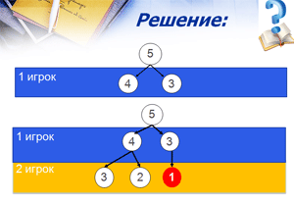
Первый игрок может убрать одну спичку (в этом случае их останется 4), или сразу 2 (останется 3), эти два варианта можно показать на схеме. Если первый игрок оставил 4 спички, второй может своим ходом оставить 3 или 2; а если после первого хода осталось 3 спички, второй игрок может выиграть, взяв две спички и оставив одну.

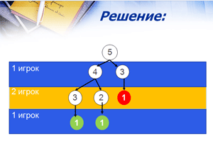
Слайд
если осталось 3 или 2 спички, то 1-ый игрок (в обеих ситуациях) выиграет своим ходом.
Простроенная схема называется «деревом игры», она показывает все возможные варианты, начиная с некоторого начального положения (для того, чтобы не загромождать схему, мы не рисовали другие варианты, если из какого-то положения есть выигрышный ход)

Слайд
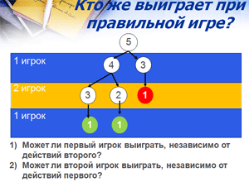
Проанализируем эту схему; если первый игрок своим первым ходом взял две спички, то второй сразу выигрывает; если же он взял одну спичку, то своим вторым ходом он может выиграть, независимо от хода второго игрока
кто же выиграет при правильной игре? для этого нужно ответить на вопросы: 1) «Может ли первый игрок выиграть, независимо от действий второго?», и 2) «Может ли второй игрок выиграть, независимо от действий первого?»
- ответ на первый вопрос – «да»; действительно, убрав всего одну спичку первым ходом, 1-ый игрок всегда может выиграть на следующем ходу
- ответ на второй вопрос – «нет», потому что если первый игрок сначала убрал одну спичку, второй всегда проиграет, если первый не ошибется
таким образом, при правильной игре выиграет первый игрок; для этого ему достаточно первым ходом убрать всего одну спичку
ошибку
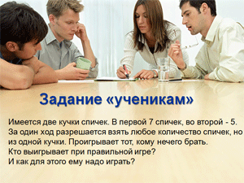
Слайд
Имеется две кучки спичек. В первой 7 спичек, во второй - 5. За один ход разрешается взять любое количество спичек, но из одной кучки. Проигрывает тот, кому нечего брать. Кто выигрывает при правильной игре - начинающий или его партнер? И как для этого ему надо играть?
Ответ: При правильной игре выигрывает начинающий игрок. Его стратегия: первым ходом он должен сравнять количество спичек в кучках, т.е. взять из первой кучки 2 спички. Каждый следующий его ход должен быть "симметричен" ходу второго игрока, т.е. если "второй" берет n спичек из одной кучки, то "первый" должен взять также n спичек, но из другой кучки. Таким образом, если может сделать ход "второй" игрок, то может сделать ход и "первый". Так как после каждого хода количество спичек уменьшается, то наступит момент, когда "второй" не сможет сделать ход (ни в одной из кучек спичек не останется) и проиграет.
- А теперь давайте несколько изменим условие задачи: будем камешки не брать, а докладывать в кучки. Делать это будем по определенным правилам и до тех пор, пока не выполнится какое-то условие.

Слайд
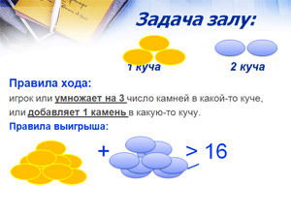
Два игрока играют в следующую игру. Перед ними лежат две кучки камней, в первой из которых 3, а во второй – 2 камня. У каждого игрока неограниченно много камней. Игроки ходят по очереди. Ход состоит в том, что игрок или увеличивает в 3 раза число камней в какой-то куче, или добавляет 1 камень в какую-то кучу. Выигрывает игрок, после хода которого общее число камней в двух кучах становится не менее 16 камней. Кто выигрывает при безошибочной игре – игрок, делающий первый ход, или игрок, делающий второй ход? Каким должен быть первый ход выигрывающего игрока? Ответ обоснуйте.

Хотелось бы закончить мастер-класс следующей притчей
…Студенты уже заполнили аудиторию и ждали начала лекции. Вот появился преподаватель и выставил на стол большую стеклянную банку, что многих удивило:
- Сегодня я хотел бы поговорить с вами о жизни, что вы можете сказать об этой банке?
- Ну, она пустая, - сказал кто-то.
- Совершенно верно,- подтвердил преподаватель, затем он достал из-под стола мешок с крупными камнями и начал укладывать их в банку до тех пор, пока они не заполнили ее до самого верха, - А теперь что вы можете сказать об этой банке?
- Ну, а теперь банка полная! - опять сказал кто-то из студентов.
Преподаватель достал еще один пакет с горохом, и начал засыпать его в банку. Горох начал заполнять пространство между камнями:
- А теперь?
- Теперь банка полная!!! - начали вторить студенты. Тогда преподаватель достал пакет с песком, и начал засыпать его в банку, спустя какое-то время в банке не осталось свободного пространства.
- А вот теперь банка полна! - сказал он. - А теперь я буду объяснять вам, что сейчас произошло. Банка - это наша жизнь, камни - это самые важные вещи в нашей жизни, это наша семья, это наши дети, наши любимые, все то, что имеет для нас огромное значение; горох - это те вещи, которые не так значимы для нас, это может быть дорогой костюм или машина и т.д.; а песок - это все самое мелкое и не значительное в нашей жизни, все те мелкие проблемы, которые сопровождают нас на протяжении все нашей жизни; так вот, если бы я сначала засыпал в банку песок, то в нее бы уже нельзя было поместить ни горох, ни камни, поэтому никогда не позволяйте различного рода мелочам заполнять вашу жизнь, закрывая вам глаза на более важные вещи.

